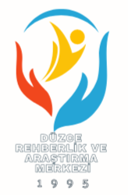

***ENTEGRE YÖNETİM SİSTEMİ HEDEFLERİMİZ***

* ***Eğitim-öğretim yılı boyunca meydana gelebilecek kaza ve ramak kala olaylarını %1 azaltmak.***
* ***Kurumumuzda İş Sağlığı ve Güvenliği ile ilgili yapılacak tatbikat sayılarını 1 arttırmak.***
* ***EYS, ile ilgili eğitim verilen çalışan sayısını bir önceki yıla göre arttırmak.***
* ***Temel İş Sağlığı ve Güvenliği ile ilgili eğitim almamış tüm personelin eğitim almalarını sağlamak.***
* ***(Çalışan/Öğrenci/Veli) memnuniyetini her yıl bir önceki yıla göre %3 arttırmak.***
* ***Dezavantajlı gruplar için psiko-sosyal ve müşavirlik desteği verilen kişi sayısını %2 arttırmak***
* ***Özel eğitim ve rehberlik faaliyetleri alanında okul ve kurumların ihtiyaçlarına yönelik müşavirlik hizmetleri sayısını çoğaltmak***